KATA PENGANTAR

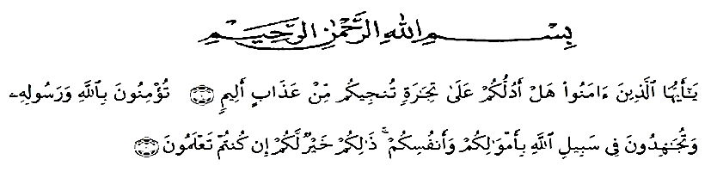Artinya :
“Hai orang-orang yang beriman, sukakah kamu aku tunjukkan suatu perniagaan yang dapat menyelamatkan kamu dari azab yang pedih? (10). Yaitu kamu beriman kepada Allah dan Rasul-Nya dan berjihad dijalan Allah dengan harta dan jiwamu. Itulah yang lebih baik jika kamu mengetahui (11)”. (Q.S. Ash-Shaff: 10-11).

Puji dan syukur kehadiran Allah SWT yang telah melimpahkan nikmat, rahmat, taufik dan hidayah-Nya sehingga penulis dapat menyelesaikan karya sederhana ini. Sholawat dan salam kepada junjungan kita Nabi Besar Muhammad SAW yang menjadi penuntun kita dalam mejadikan umat manusia yang berahlak dan berilmu pengetahuan serta mampu menempuh dan meraih kebahagiaan dunia dan akhirat.
Suatu berkah yang luar biasa mampu menyelesaikan skripsi ini dengan berbagai ujian dari Allah SWT sebagai bentuk cinta-Nya pada hamba-Nya. Skripsi ini merupakan salah satu syarat untuk memperoleh gelar Sarjana Pendidikan (S.Pd) pada Fakultas Keguruan dan Ilmu Pendidikan Program Studi Bimbingan dan Konseling dengan judul: “Pengaruh Layanan Informasi Etika Berbicara Terhadap Perilaku Sopan Santun Siswa Di SMA Negeri 21 Medan Tahun Ajaran 2022/2023”
Pertama dan paling utama sekali penulis ingin mempersembahkan skripsi ini kepada orang tua yang sedemikian lama membantu secara moril sehingga penulis dapat menyelesaikan skripsi ini dengan baik. Skripsi ini tidak akan tersusun dengan baik tanpa bantuan dari beberapa pihak. Oleh karena itu penulis ucapakan terimakasih yang sebesar-besarnya kepada:
- Teristimewah Kepada kedua orangtua tecinta Ayah Burak Koto dan Ibu Leli Amris, serta abang Yogi dan Chandra, kakak Ainun , dan adik Azhar yang telah memberikan dukungan selama proses perkuliahan sampai saat ini.
- Bapak Dr. Firmansyah, M.Si selaku Rektor Universitas Muslim Nusantara Al-Washliyah Medan
- Bapak Dr. Abudul Mujib, S.Pd., M.PdMat selaku Dekan Universitas Muslim Nusantara Al-Washliyah Medan.
- Ibu Ika Sandra Dewi, S.Pd, M.Pd, selaku Ketua Program Studi Bimbingan dan Konseling Universitas Muslim Nusantara Al-Washliyah Medan.
- Ibu Rini Hayati, S.Pd., M.Pd., Kons, selaku Dosen Pembimbing yang telah berkenan meluangkan waktu untuk memberikan bimbingan serta dorongan dan semangat kepada penulis selama penyelesain skripsi ini.
- Seluruh Bapak/Ibu Dosen Program Studi Bimbingan Konseling Fakultas Keguruan dan Ilmu Pendidikan Universitas Muslim Nusantara Al-Wasliyah Medan.
- Seluruh staff pegawai Fakultas Keguruan dan Ilmu Pendidikan Universitas Muslim Nusantara Al-Washliyah Medan.
- Terimakasi kepada Grup Exo dan Nct atas karya lagu yang selalu menemani dan memotivasi penulis dalam menyelesaikan skripsi.
- Seluruh Guru-Guru dan Staf SMA Negeri 21 Medan
- Seluruh sahabat dan teman seperjuangan yaitu BK Stambuk 2019 yang ikut membantu dan memotivasi penulis dalam menyelesaikan skripsi ini. Kepada seluruh pihak yang tidak dapat penulis sebutkan satu-persatu yang secara langsung maupun tidak langsung telah memberikan bantuan dan dukungan dalam penyusunan skripsi ini, penulis mengucapkan terimakasih.

Penulis menyadari bahwa masih banyak kekurangan dari segi penulisan maupun isi, untuk itu penulis memohon maaf dan mengharapkan masukan yang membangun dari pembaca, serta memohon ampun kepada Allah SWT. Akhirnya penulis berharap semoga skripsi ini dapat bermanfaat bagi kita semua.

Medan, Mei 2023
Penulis

Azizah Rahmawati Putri
NPM. 191414024

